19 мая – это день рождения пионерской организации связан с датой создания пионерии – 19 мая 1922 г., когда на 2-й всероссийской конференции комсомола было принято решение о повсеместном создании пионерских отрядов.
А вот как праздновали этот день 54 года тому назад, об этом мы узнаем из газеты «Новороссийский рабочий» от 17 и 18 мая 1968 года «Детям Вьетнама «Это будет 19 мая в Новороссийске»:
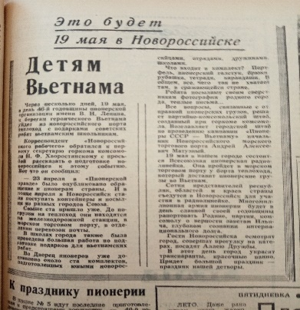
«Через несколько дней, 19 мая, в день 46-й годовщины пионерской организации имени В.И. Ленина, к берегам героического Вьетнама уйдет из новороссийского порта теплоход с подарками советских ребят вьетнамским школьникам.
Корреспондент «Новороссийского рабочего обратился к первому секретарю горкома комсомола Н.Ф. Хворостянскому с просьбой рассказать о подготовке новороссийцев к этому событию. Вот что он сообщил:
23 апреля в «Пионерской правде» было опубликовано обращение к пионерам страны. И в конце апреля в Новороссийск стали поступать контейнеры и посылки из разных городов Союза.
Свыше ста пришло уже. До погрузки на теплоход они находятся на железнодорожной станции, в морском торговом порту, в отделении перевозок почты.
В школах города также была проведена большая работа по подготовке подарков для вьетнамских ребят.
Во Дворце пионеров уже доставлено около ста комплектов, подготовленных юными новороссийцами. Отрядами. Дружинами, школами.
Что входит в комплект? Портфель, пионерский галстук, брюки, рубашки, тетради, карандаши. В общем, все, чего так не хватает там, в сражающейся стране.
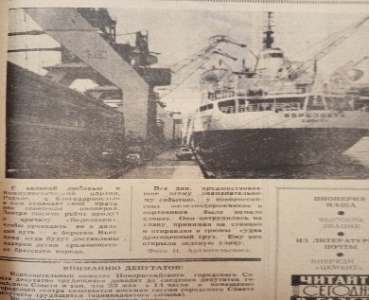
«…. 19 мая в нашем городе состоится Всесоюзная пионерская радиолинейка. Она пройдет в морском торговом порту у борта теплохода, который доставит пионерские грузы во Вьетнам.
Сотни представителей республик, областей и краев страны съедутся в Новороссийск для участия в радиолинейке. Многомиллионная армия пионеров будет в день славной своей годовщины рапортовать Родине, партии. Комсомолу о верности заветам Ильича, глубоком сознании интернационального долга.
Гости Новороссийска осмотрят город, совершат прогулку на катерах. Посадят Аллею Дружбы.
19 мая город украсят транспаранты, красочные панно. Придет большой праздник – праздник нашей детворы.

Фонд СИФ, опись № 3, дело 144
газета «НР» от 17 и 18.05.1968 г.

